ژل میکروسیلیس

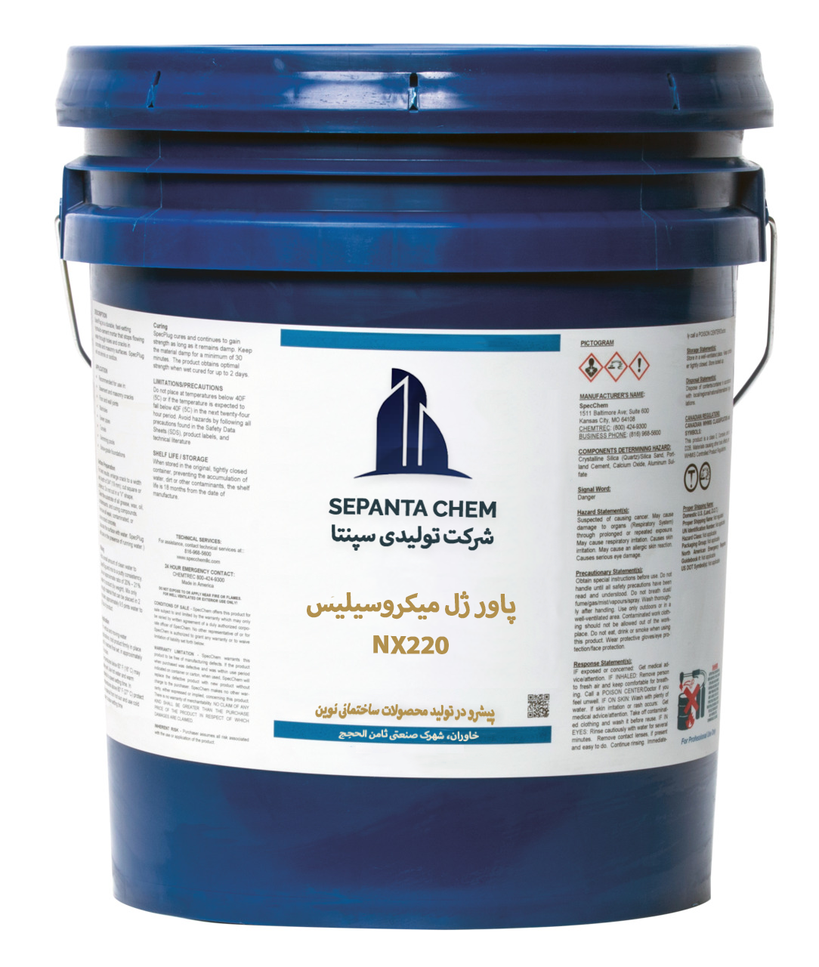

توضیحات: از این محصول می‌توان جهت افزایش روانی بتن، کاهش هزینه حمل و نقل، افزایش مقاومت فشاری و کاهش مصرف سیمان در بتن استفاده نمود.  
  
ویژگی‌ها:  
  
• باعث کاهش عیار سیمان و آب انداختگی جدا شدگی در بتن می‌شود.  
  
• افزایش مقاومت‌های فشاری و کششی و خمشی  
  
• باعث افزایش دوام و پایایی بتن در سیکل‌های ذوب و انجماد  
  
• کاهش نفوذپذیری در برابر آب، یون کلر و سولفات  
  
• افزایش روانی بتن بدون نیاز به فوق روان کننده  
  
موارد مصرف:  
  
• ساخت بتن‌های پر مقاومت جهت بتن‌ریزی‌های حجیم  
  
• ساخت بتن در معرض سیکل‌های ذوب و انجماد  
  
• بتن‌های در معرض آب دریا و آب کانال‌های انتقال آب تصفیه‌خانه‌ها و مخازن  
  
• مناسب برای ساخت بتن‌هایی که تحت حمله سولفات‌ها و کلرورها قرار می‌گیرند  
  
• بتن‌ریزی در مناطق گرمسیر  
  
• ساخت بتن‌های اسکله، پل، سدها و مخازن صنعتی  
  
مقدار مصرف: مقدار مصرف بسته به طرح اختلاط بین حدود ۱ تا ۲ درصد وزن سیمان معرفی خواهد بود.  
  
روش مصرف: شما می‌توانید این محصول را پس از اختلاط کامل تمام اجزاء سازنده بتن با کل آب اختلاط بتن به آن اضافه نمایید. یا این محصول را با بخشی از آب اختلاط بتن مخلوط نموده و به مخلوط بتن اضافه نمایید.  
  
مشخصات فنی محصول:  
  
• حالت فیزیکی: دوغاب غلیظ  
  
• وزن مخصوص: ۱/۲۴ ± ۰/۵ g/cm3  
  
• رنگ: خاکستری تیره  
  
• یون کلر: ندارد  
  
• آلایندگی محیط زیست: ندارد

گروت ویژه سری GX500

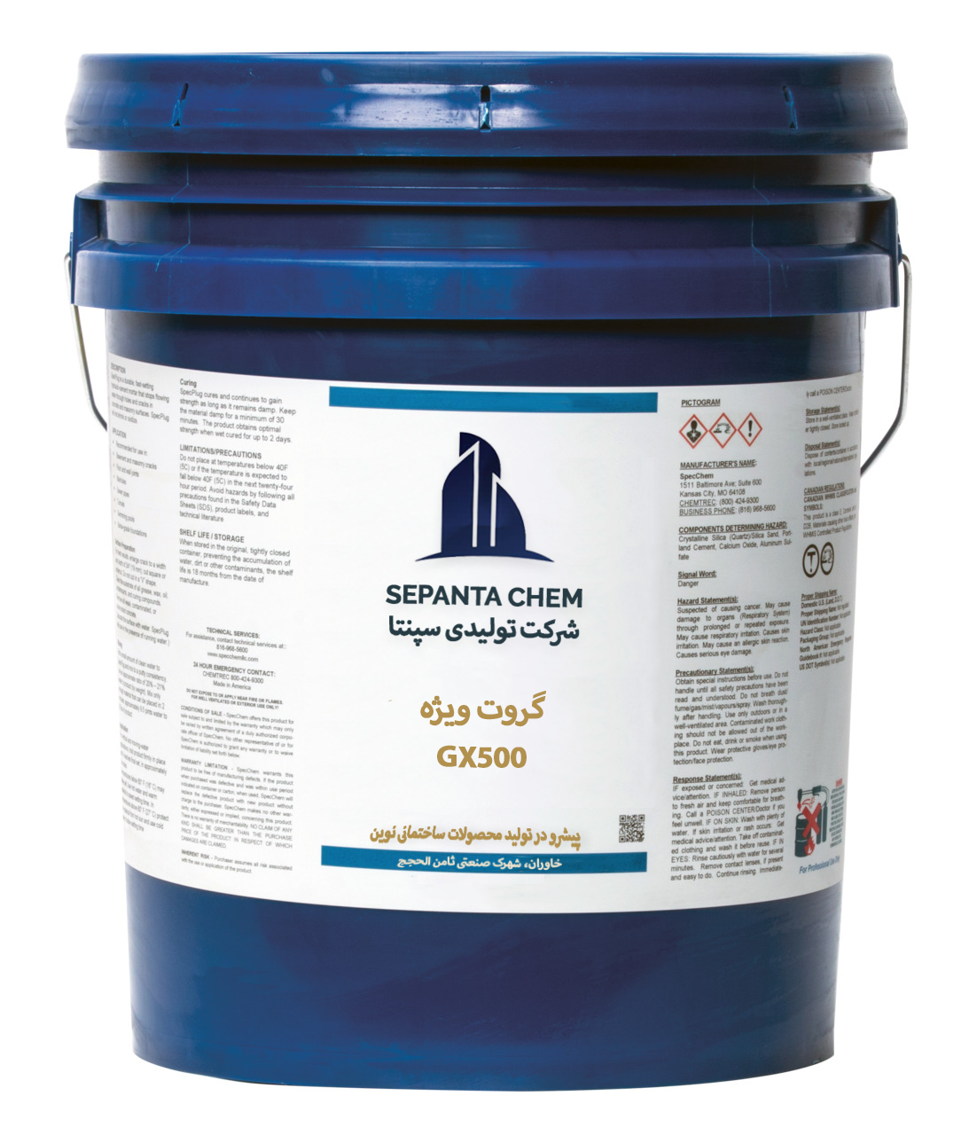

توضیحات: این محصول نوعی ملات آماده با مقاومت زیاد در حدود ۷۰ الی ۸۰ مگاپاسکال، بدون انقباض و بر پایه سیمان می‌باشد. این ماده با توجه به ساختار ویژه و دانه‌بندی اجزا سازنده‌اش برای پرنمودن فضای خالی زیر بیس پلیت‌ها، اجرای فونداسیون‌های ماشین‌آلات سنگین و زیرسازی‌های فولادی و ثابت‌سازی ستون‌های پیش‌ساخته بسیار مناسب می‌باشد. این ماده بر اساس استاندارد ASTM C[1107](tel:1107) زیر می‌باشد.  
  
ویژگی‌ها:  
  
• پایداری در برابر بارهای استاتیکی زیاد  
  
• بدون ترک خوردگی پس از سخت شدن  
  
• بدون انقباض  
  
• امکان ایجاد انسجام‌های کنترل شده  
  
• سرعت سخت شدن زیاد پس از اجرا  
  
• کسب مقاومت اولیه زیاد و قابلیت بارگذاری زود هنگام و بهره‌برداری سریع از سازه  
  
• سهولت اختلاط با آب و حصول روانی مطلوب  
  
موارد مصرف:  
  
• پرنمودن فضای خالی زیر بیس پلیت‌ها یا صفحه ستون‌ها  
  
• اجرای فونداسیون‌های ماشین‌آلات سنگین، نصب ستون‌ها  
  
• ثابت‌سازی ستون‌های پیش‌ساخته  
  
• پرنمودن فضاهای اطراف آرماتورها و انکربولت‌ها  
  
• امکان پرنمودن حفره‌ها، شکاف‌ها و گودال‌ها  
  
مقدار مصرف: با محاسبه حجم مقطع گروت‌ریزی و در نظر گرفتن وزن مخصوص گروت آماده می‌توان مقدار مصرف را مشخص نمود.

چسب کاشی پرسلان و ابعاد بزرگ سری CX120

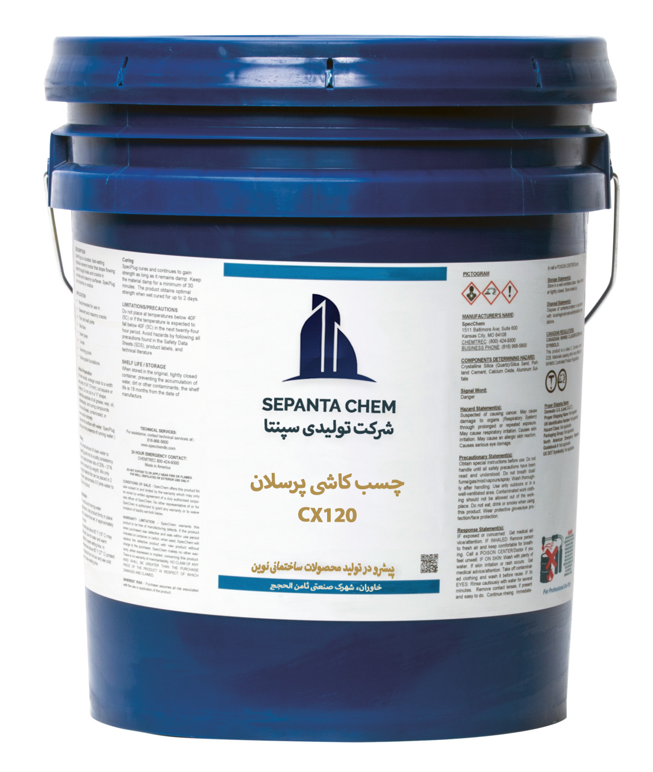

توضیحات: چسب کاشی پرسلان از مواد سیمانی به همراه افزودنی های پلیمری می‌باشد که با افزودن آب آماده مصرف می‌گردد. برای نصب انواع کاشی در داخل و خارج ساختمان و همچنین سرامیک به کار می‌رود.  
  
ویژگی‌ها:  
  
• قابلیت اجرا بر روی سطوح عمودی و افقی  
  
• قدرت چسبندگی فوق‌العاده  
  
• چسبندگی بسیار زیاد به سطح کاشی  
  
• سهولت اجرا  
  
موارد مصرف:  
  
• نصب کاشی روی دیوار و کف  
  
• کاشی کردن کف دیوار و حمام و سرویس‌های بهداشتی  
  
• نصب کاشی پرسلان و ابعاد بزرگ  
  
• نصب کاشی پرسلان و ابعاد بزرگ در داخل و خارج ساختمان  
  
مقدار مصرف: بسته به سطح زیرکار و جلوگیری از زیربندی، برای پوشش هر مترمربع مورد نیاز می‌باشد.  
  
نکات اجرایی:  
  
• سطح اجرا باید محکم، تمیز، خشک و عاری از گرد و غبار و ذرات سیمان باشد.  
  
• رنگ و پوشش‌های سست باید قبل از اجرای چسب پاک شود. سطح دیوارهای گچی (کناف) یا پانل‌های دیواری باید سه ساعت قبل از کاشی کاری با آب اشباع گردد.  
  
روش مصرف:  
  
• به هر کیسه ۲۵ کیلوگرمی باید ۶ الی ۷ لیتر آب اضافه شود. اختلاط پودر با آب باید با استفاده از همزن برقی صورت پذیرد.  
  
• همیشه پودر را به آب اضافه کنید و توجه داشته باشید در زمان اضافه کردن پودر به داخل آب، همزن روشن باشد و عمل اختلاط تا حصول خمیری یکنواخت و همگن ادامه یابد.  
  
• خمیر آماده شده را به مدت ۵ دقیقه به حال خود بگذارید.  
  
• مجدداً عمل اختلاط را تکرار کنید و سپس بوسیله کاردک شیار دار بر روی سطح کشیده و سنگ آنتیک را روی آن یا با فشار نصب کنید.  
  
• پس از نصب سنگ آنتیک در حین فشردن به آرامی در جای خود حرکت دهید سطح سنگ کار شده را پس از ۲۴ ساعت بندکشی نمایید.  
  
مشخصات فنی محصول:  
  
• وزن مخصوص: ۱.۵ ± ۰.۵ کیلوگرم بر سانتی‌متر مکعب  
  
• حالت فیزیکی: پودر  
  
• رنگ: خاکستری و سفید

چسب کاشی پودری ویژه سری CX110

توضیحات: چسب کاشی پودری ویژه از مواد سیمانی به همراه افزودنی‌های پلیمری و تقویت‌کننده چسبندگی و پرکننده‌های معدنی می‌باشد و تنها با افزودن آب، آماده مصرف می‌گردد. برای نصب انواع مصالح جاذب و غیر جاذب بر روی کف و دیوار در داخل و خارج ساختمان به کار می‌رود.  
  
ویژگی‌ها:  
  
• قابلیت اجرا بر روی سطوح عمودی و افقی  
  
• قدرت چسبندگی فوق‌العاده  
  
• چسبندگی بسیار زیاد به سطح کاشی  
  
• سهولت اجرا  
  
موارد مصرف:  
  
• نصب کاشی روی کاشی  
  
• کاشی کاری دیوار و کف  
  
• نصب سنگ، سرامیک و موزائیک بر روی دیوار  
  
• نصب کاشی و سرامیک در داخل حمام و سرویس‌های بهداشتی  
  
• نصب سنگ، کاشی و سرامیک در خارج ساختمان  
  
مقدار مصرف: بسته به سطح زیرکار و جلوگیری از زیربندی، برای پوشش یک متر مربع مورد نیاز می‌باشد.  
  
نکات اجرایی:  
  
• سطح اجرا باید محکم، تمیز، خشک و عاری از گرد و غبار و ذرات سیمان باشد.  
  
• رنگ و پوشش‌های سست باید قبل از اجرای چسب پاک شود. سطح دیوارهای گچی (کناف) یا پانل‌های دیواری باید سه ساعت قبل از کاشی کاری با آب اشباع گردد.  
  
روش مصرف:  
  
• به هر کیسه ۲۵ کیلوگرمی باید ۶ الی ۷ لیتر آب اضافه شود. اختلاط پودر با آب باید با استفاده از همزن برقی صورت پذیرد.  
  
• همیشه پودر را به آب اضافه کنید و توجه داشته باشید در زمان اضافه کردن پودر به داخل آب، همزن روشن باشد و عمل اختلاط تا حصول خمیری یکنواخت و همگن ادامه یابد.  
  
• خمیر آماده شده را به مدت ۵ دقیقه به حال خود بگذارید.  
  
• مجدداً عمل اختلاط را تکرار کنید و سپس بوسیله کاردک شیار دار بر روی سطح کشیده و کاشی را روی آن با فشار قرار دهید.  
  
• برای چسبندگی بهتر، کاشی را در حین فشردن به آرامی در جای خود حرکت دهید. سطح کاشی کاری شده را پس از ۲۴ ساعت بندکشی نمایید.  
  
مشخصات فنی محصول:  
  
• وزن مخصوص: ۱.۵ ± ۰.۵ کیلوگرم بر سانتی‌متر مکعب  
  
• حالت فیزیکی: پودر  
  
• رنگ: خاکستری و سفید

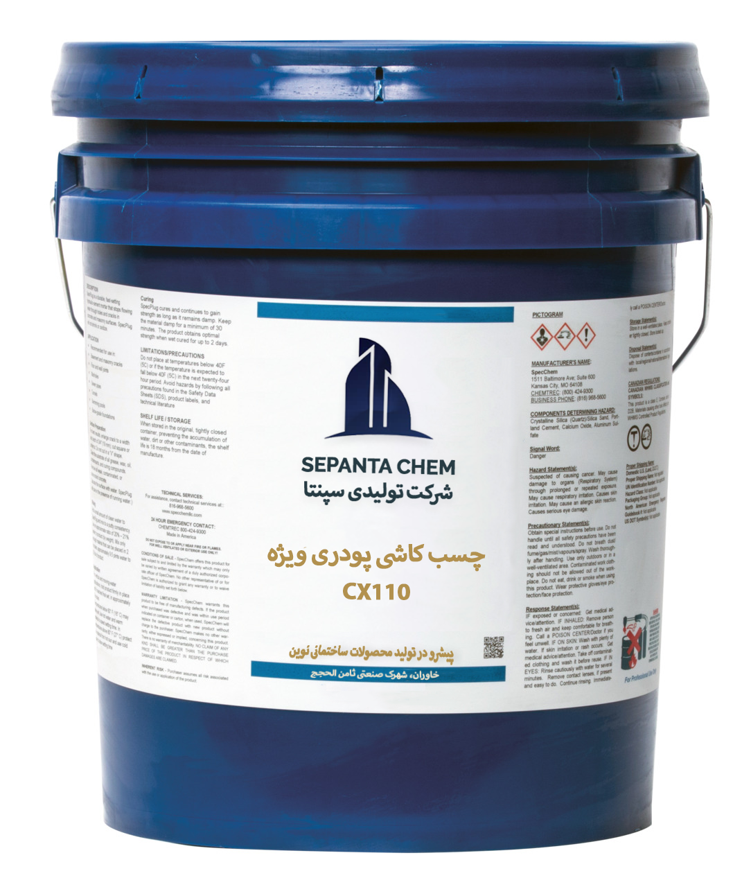

پودر بندکشی سری CX140

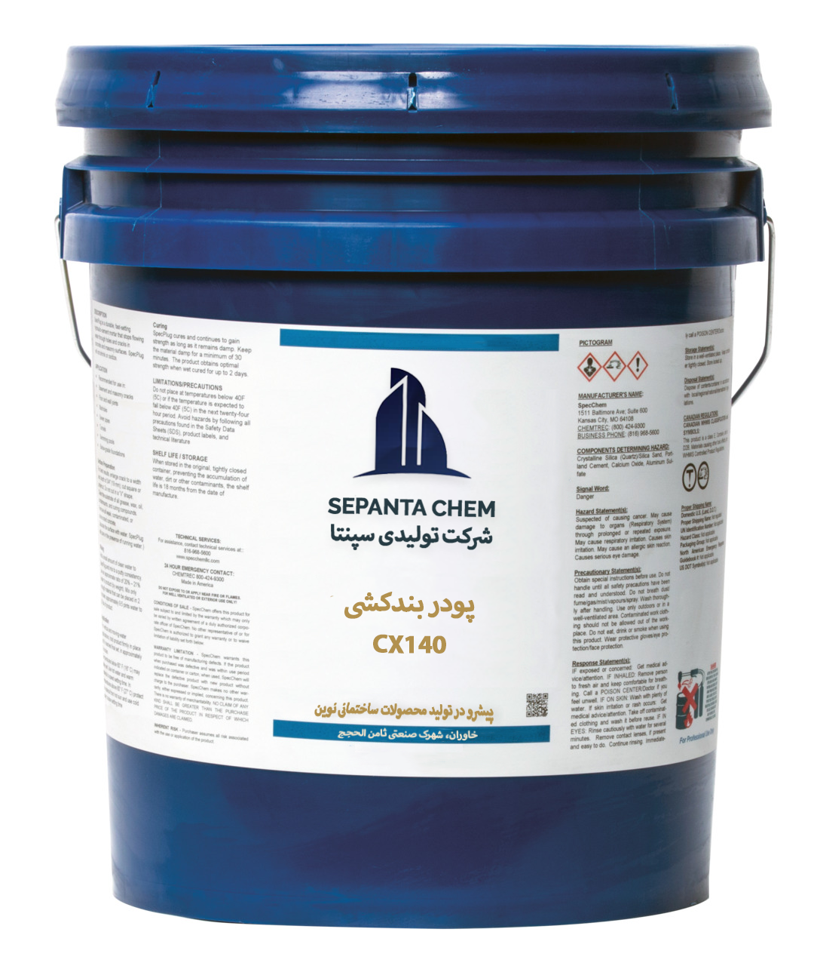

توضیحات: پودر بندکشی مخلوطی از مواد سیمانی به همراه افزودنی‌های پلیمری ضد آب، تقویت‌کننده چسبندگی و پرکننده‌های معدنی می‌باشد که تنها با افزودن آب آماده مصرف می‌گردد. که پس از اجرا طبق دستورالعمل تمامی بندها را آب‌بند و نفوذ ناپذیر می‌کند.  
  
ویژگی‌ها:  
  
• قدرت چسبندگی بسیار زیاد  
  
• مقاوم در برابر تنش‌های کششی و فشاری  
  
• نفوذناپذیر کردن بندها  
  
• اجرای آسان  
  
• قابل عرضه در رنگ‌های مختلف  
  
موارد مصرف:  
  
• بندکشی کاشی، سرامیک، سنگ  
  
مقدار مصرف: بسته به فاصله بین سرامیک‌ها یا کاشی‌ها متفاوت است.  
  
روش مصرف: ابتدا سطح را تمیز نمایید و از هرگونه چربی و گرد و غبار نماید. جهت آماده‌سازی محصول پودری را به (به ترتیب ذکر شده) پودر بندکشی به آب اضافه شود. اختلاط پودر با آب باید با استفاده از همزن برقی صورت پذیرد. همیشه پودر را به آب اضافه کنید و توجه داشته باشید در زمان اضافه شدن پودر به آب همزن روشن باشد و عمل اختلاط تا حصول خمیری یکنواخت و همگن ادامه یابد. خمیر آماده شده را به مدت ۳ دقیقه به حال خود بگذارید و سپس بوسیله کاردک (کف) عملیات بندکشی را انجام دهید. توجه داشته باشید قبل از تمیز نمودن اطراف بندها از محکم شدن خمیر اطمینان حاصل فرمایید. و با توجه به دمای محیط خمیر در مدت زمان کمتر از ۳۰ دقیقه استفاده نمایید.  
  
مشخصات فنی محصول:  
  
• وزن مخصوص پودر: ۰.۵ ± ۱/۲۵  
  
• وزن خمیر آماده: ۰.۲ ± ۱۸۷۰ / g/cm3  
  
• حالت فیزیکی: پودر  
  
• رنگ: بسته به سفارش مشتری  
  
• یون کلر: ندارد  
  
نکته: حداقل دمای اجرا بین +۵ تا +۴۰ درجه سانتی‌گراد می‌باشد.

چسب هبلکس سری CX160

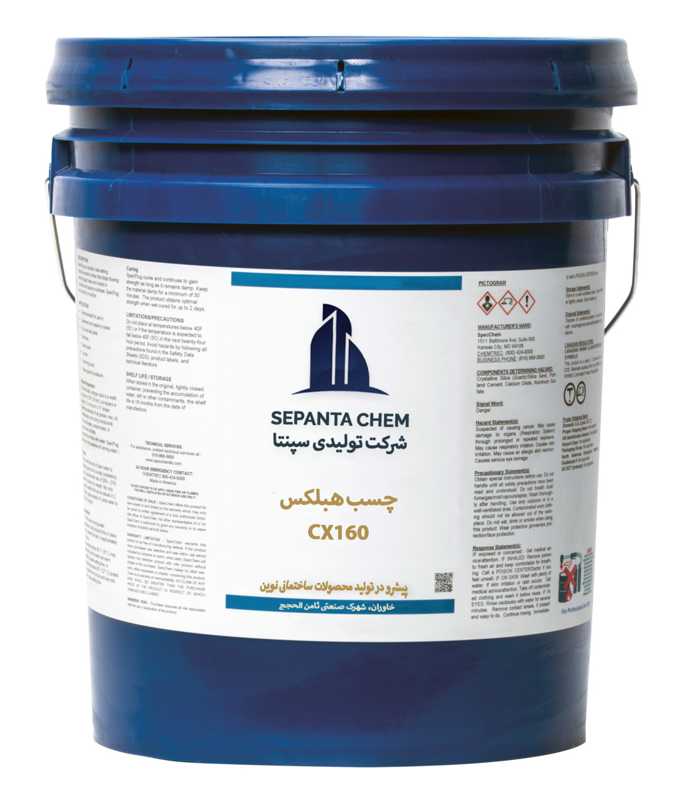

توضیحات: چسب هبلکس نوعی چسب پودری بر پایه سیمان با ترکیب پلیمرهای خاص جهت نصب سیپس های دانه بندی شده و بلوک‌های سبک بتنی هوادار (ACC) یا اتوکلاو شده می‌باشد.  
  
ویژگی‌ها:  
  
• سهولت اجرا  
  
• مقاومت فشاری و کششی خوب  
  
• ماندگاری خوب برای اجرا  
  
• مقاوم در برابر رطوبت  
  
• قابلیت ارائه در رنگ‌های مختلف  
  
موارد مصرف:  
  
• نصب بلوک‌های سبک بتنی هوادار (ACC)  
  
• نصب آجرهای فشاری و سفال درصورت آب‌دهی  
  
مقدار مصرف: هر کیسه ۲۵ کیلوگرمی جهت نصب یک مترمربع بلوک‌های سبک (ACC) کافی می‌باشد.  
  
روش مصرف: بسته به شرایط آب و هوایی ۶/۵ الی ۷ لیتر آب را داخل یک ظرف مناسب ریخته سپس پودر را به آرامی درحالی که همزن روشن است به آب اضافه کنید. پس از سه دقیقه مخلوط کردن دو دقیقه صبر کنید. مجدداً دو دقیقه دیگر مخلوط کنید تا یک خمیر همگن حاصل شود. حال خمیر آماده شده را با ماله دندانه‌دار با عرض مساووی بر روی سطح اجرا و بلوک‌ها را نصب کنید. نکته: خمیر آماده شده را کمتر از سی دقیقه استفاده کنید.  
  
مشخصات فنی محصول:  
  
• وزن مخصوص پودر: ۱/۲۵ ± ۰/۵ g/cm3  
  
• وزن خمیر آماده: ۰/۲ ± ۱۸۲۰ g/cm3  
  
• حالت فیزیکی: پودر  
  
• رنگ: بسته به سفارش مشتری  
  
• یون کلر: ندارد

ناتو عایق آبگریز سری PX750

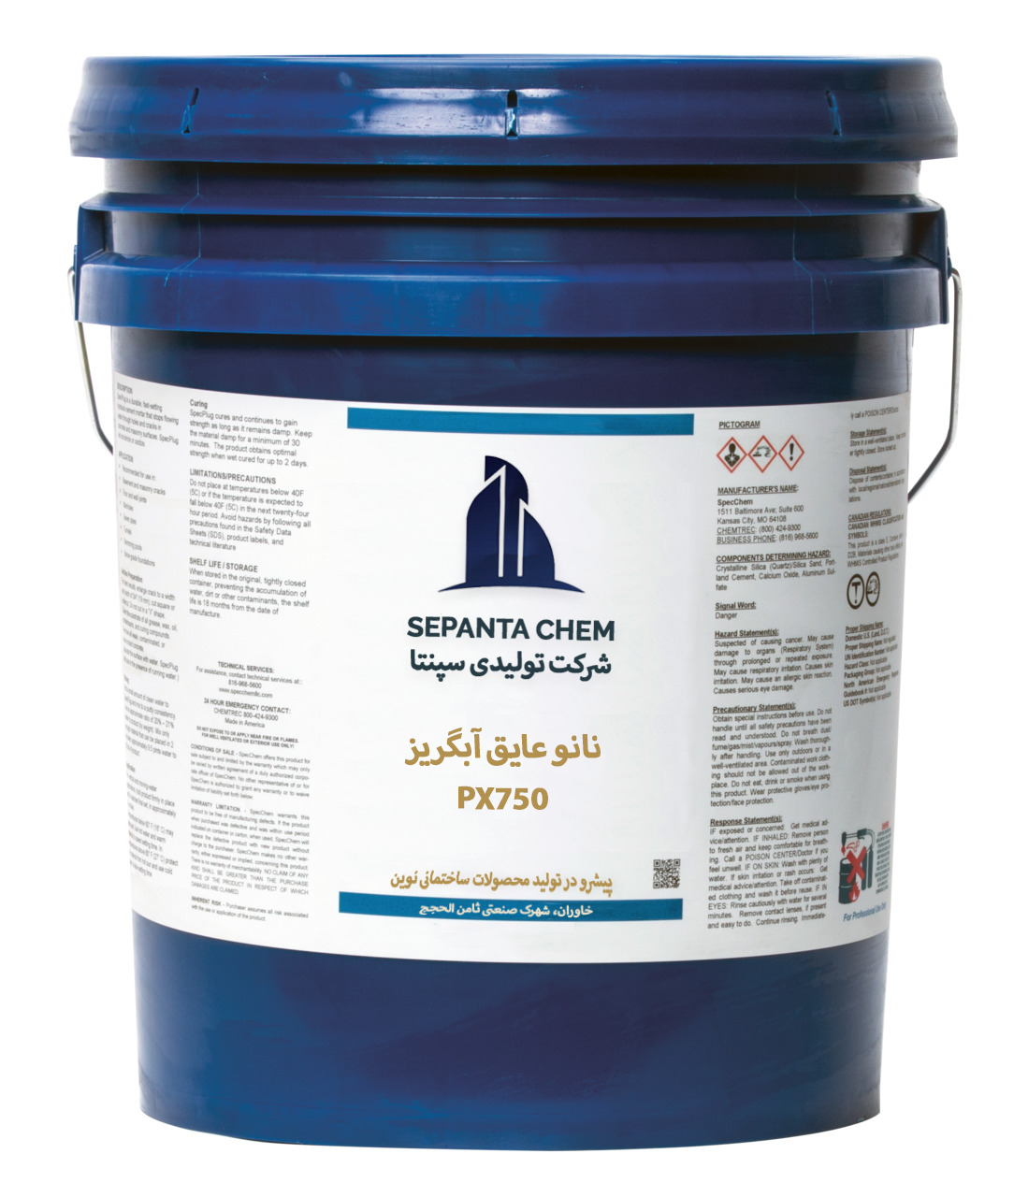

توضیحات: این محصول نانو، آب‌گریز کننده نمای ساختمان با انواع مصالح است. این ماده قابلیت نفوذ سطحی ساختمان را دارد و می‌تواند از نفوذ آب در نمای ساختمان‌های جلوگیری کند. جهت آب‌گریز کردن انواع سطح آجری، سیمانی، کاه‌گلی، سنگ، و همچنین کلیه مصالح ساختمانی استفاده گردد. همچنین این محصول به دلیل داشتن خاصیت آب‌گریزی بالا باعث ایجاد خاصیت خودتمیزشوندگی نماهای ساختمانی می‌شود.  
  
ویژگی‌ها:  
  
• قدرت نفوذ ۵ تا ۱۰ میلی‌متر در سطوح مختلف  
  
• آب پایه بودن و به همراه نداشتن مواد شیمیایی حلال‌های نفتی سمی  
  
• ایجاد خاصیت خودتمیزشوندگی  
  
• پایدار بودن در شرایط آب و هوای مختلف  
  
• اجرای بسیار آسان  
  
• بسیار مقرون به صرفه و اقتصادی  
  
• کاملاً بی‌رنگ و بدون تغییر رنگ سطوح  
  
• عدم پوسته شدن و تغییر رنگ در سطوح  
  
موارد مصرف:  
  
• ضد شوره کردن انواع آجر و همچنین انواع نماهای ساختمانی ضد شوره کردن انواع سیمان، سنگ گوهر، سنگ تراورتن، و غیره  
  
• آب‌گریز کردن انواع سنگ‌های ساختمانی و سرامیک  
  
• جهت جلوگیری از نفوذ آب در نمای سطحی ساختمان‌های آجری، سیمانی، کاه‌گلی، سنگی، کاغذی، و ...  
  
روش مصرف: این محصول را می‌توان به وسیله دستگاه، سمپاش فشار پایین، برس و قلم مو روی سطح در مرحله اجرا اعمال نمود.  
  
مشخصات فنی محصول:  
  
• شکل ظاهری محصول: مایع بی‌رنگ شفاف  
  
• شکل ظاهری پس از اجرا: کاملاً بی‌رنگ  
  
مقدار مصرف: هر یک کیلو محصول PX[750](tel:750) با توجه به سطح زیر کار مقدار ۶ تا ۱۰ متر مربع را پوشش می‌دهد

روان کننده بتن سری NX210

توضیحات: این افزودنی فوق روان کننده بر پایه پلی کربوکسیلات، کاهش‌دهنده آب اختلاط با روانی بالا و حفظ کارایی بتن می‌باشد. این محصول دارای استانداردهای ISIRI[2930](tel:2930) - Table [384](tel:384) ASTM C[494](tel:494)M TYPE F است.  
  
ویژگی‌ها:  
  
• افزایش کارایی بتن  
  
• کاهش آب اختلاط بین ۲۰ الی ۳۰ درصد  
  
• قابل استفاده با میکروسیلیس، خاکستر بادی و سایر پوزولان‌ها  
  
• افزایش مقاومت بتن به واسطه کاهش آب و افزایش انسجام بتن  
  
• کاهش نفوذپذیری بتن در برابر آب، کلرایدها و سولفات‌ها  
  
• کاهش استهلاک پمپ بتن  
  
• سازگاری با انواع سیمان‌ها و پوزولان‌ها  
  
موارد مصرف:  
  
• ساخت بتن‌های خود متراکم  
  
• ساخت بتن‌های با مقاومت بسیار بالا  
  
• بتن‌ریزی‌های حجیم  
  
• تولید بتن‌های آماده  
  
• بتن‌ریزی در مقاطع نازک با آرماتورهای متراکم  
  
• بتن‌ریزی در مناطق گرمسیر  
  
مقدار مصرف: بسته به طرح اختلاط و شرایط محیطی مقدار مصرف این محصول حدود ۰/۱ الی ۰/۴ درصد وزن سیمان و مواد جایگزین سیمان می‌باشد. نکته: مقدار دقیق مصرف پس از آزمایش‌های کارگاهی به‌دست می‌آید.  
  
روش مصرف: شما می‌توانید این محصول را از طریق اضافه نمودن به مخلوط بتن آماده یا اضافه نمودن به بچینگ و پس از اضافه نمودن ۲/۳ آب طرح اختلاط استفاده نمایید. توجه: هرگز به مصالح خشک اضافه نشود.  
  
مشخصات فنی محصول:  
  
• حالت فیزیکی: مایع  
  
• رنگ: قهوه‌ای روشن  
  
• وزن مخصوص در دمای ۲۰ درجه سانتی‌گراد: ۱/۰۲ ± ۰/۰۲  
  
• اسیدیته: ۵ ± ۰/۵

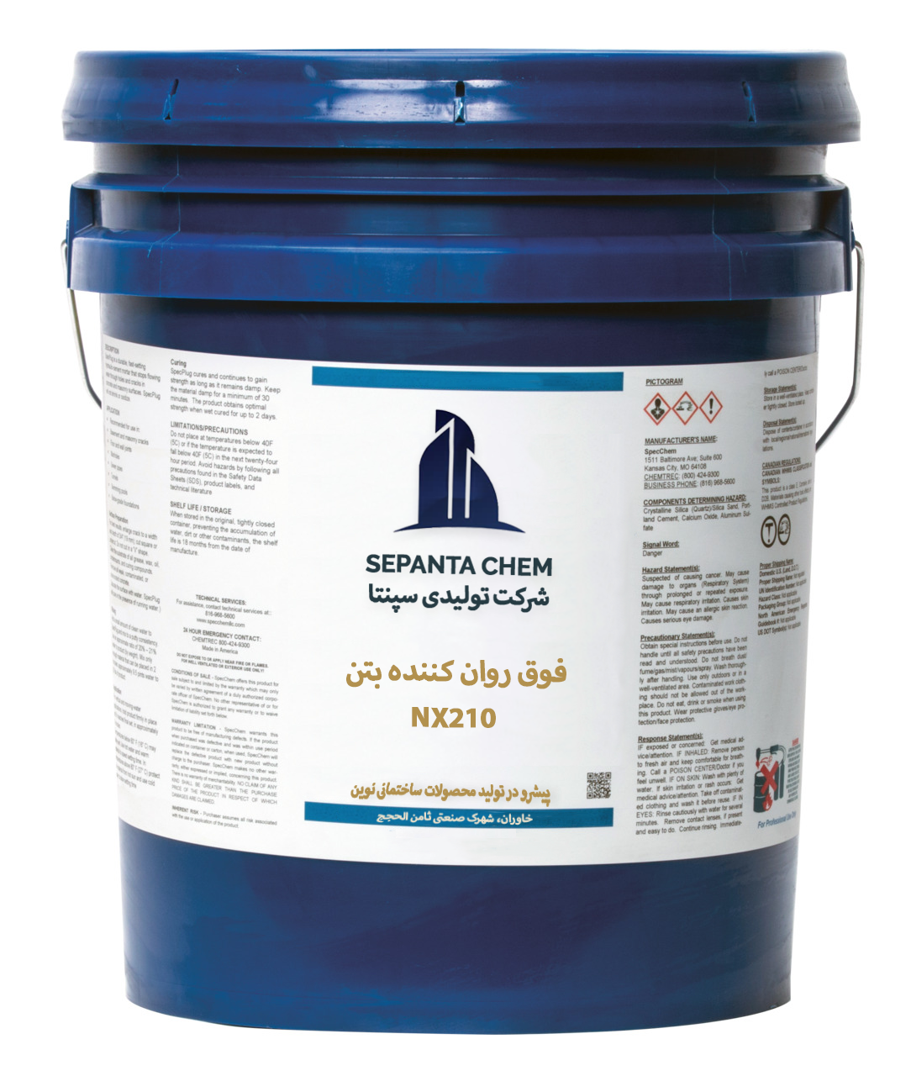

روان کننده بتن سری NX212

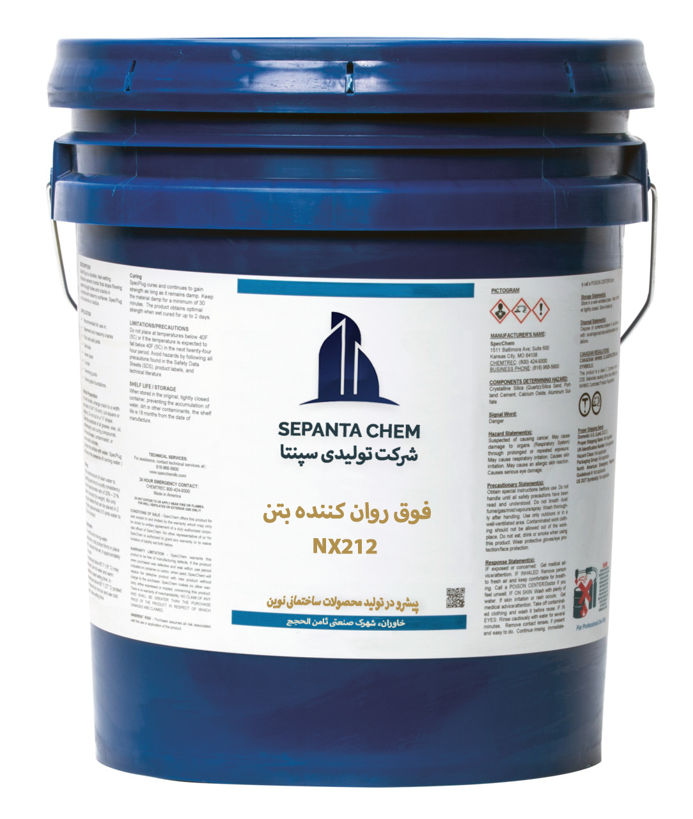

توضیحات: این افزودنی فوق روان کننده بر پایه پلی کربوکسیلات، کاهش‌دهنده آب اختلاط با روانی بالا و حفظ کارایی بتن می‌باشد. این محصول دارای استانداردهای ISIRI[2930](tel:2930) - Table [384](tel:384) ASTM C[494](tel:494)M TYPE F است.  
  
ویژگی‌ها:  
  
• افزایش کارایی بتن  
  
• کاهش آب اختلاط بین ۱۵ الی ۲۰ درصد  
  
• قابل استفاده با میکروسیلیس، خاکستر بادی و سایر پوزولان‌ها  
  
• افزایش مقاومت بتن به واسطه کاهش آب و افزایش انسجام بتن  
  
• کاهش نفوذپذیری بتن در برابر آب، کلرایدها و سولفات‌ها  
  
• کاهش استهلاک پمپ بتن  
  
• سازگاری با انواع سیمان‌ها و پوزولان‌ها  
  
موارد مصرف:  
  
• ساخت بتن‌های خود متراکم  
  
• ساخت بتن‌های با مقاومت بسیار بالا  
  
• بتن‌ریزی‌های حجیم  
  
• تولید بتن‌های آماده  
  
• بتن‌ریزی در مقاطع نازک با آرماتورهای متراکم  
  
• بتن‌ریزی در مناطق گرمسیر  
  
مقدار مصرف: بسته به طرح اختلاط و شرایط محیطی مقدار مصرف این محصول حدود ۰/۱ الی ۰/۴ درصد وزن سیمان و مواد جایگزین سیمان می‌باشد. نکته: مقدار دقیق مصرف پس از آزمایش‌های کارگاهی به‌دست می‌آید.  
  
روش مصرف: شما می‌توانید این محصول را از طریق اضافه نمودن به مخلوط بتن آماده یا اضافه نمودن به بچینگ و پس از اضافه نمودن ۲/۳ آب طرح اختلاط استفاده نمایید. توجه: هرگز به مصالح خشک اضافه نشود.  
  
مشخصات فنی محصول:  
  
• حالت فیزیکی: مایع  
  
• رنگ: قهوه‌ای روشن  
  
• وزن مخصوص در دمای ۲۰ درجه سانتی‌گراد: ۱/۰۲ ± ۰/۰۲  
  
• اسیدیته: ۵ ± ۰/۵